Facilitador(a): _Giankaris Moreno_____________ Asignatura: ___HPA 1__________________________ Estudiante: Fabián Fernández E-8-196729______ Fecha: _16 de septiembre______ Grupo: 1IL113____

1. **TÍTULODE LA EXPERIENCIA**:*Laboratorio N°1*
2. **TEMAS:**

*Estructura básica de la programación en C.*

*Estructuras de control (alternativas y repetitivas)*

1. **OBJETIVO(S):**

*Aplicar la estructura y elementos básicos de la programación en C en la resolución de problemas.*

*Aplicar las estructurasde control (alternativas y repetitivas) en la solución de problemas en C.*

1. **METODOLOGÍA:**

*La actividad consiste en desarrollar 3 problemas en C, la entrega es de carácter individual. Debe enviar en un zip o rar los códigos fuente de los problemas o los los archivos individuales de los códigos fuente y adicional adjuntar esta guía en formato de documento de Word con los códigos fuentes de cada problema, deben subirlo al espacio creado en el Teams para el Laboratorio 1.*

1. **PROCEDIMIENTOO ENUNCIADO DE LA EXPERIENCIA:**

*Desarrolle en C cada uno de los problemas que se encuentran en la sección G.*

1. **RECURSOS:**

*Material impartido en clases.*

*Internet*

1. **RESULTADOS (OPCIONAL, DE ACUERDO A LA ACTIVIDAD):**

*Resuelva los siguientes enunciados.*

* + 1. *Un consultorio nutricional requiere un programa que le permita evaluar la condición del IMC de un grupo de 20 pacientes, IMC= peso (kg)/ estatura2(m).*

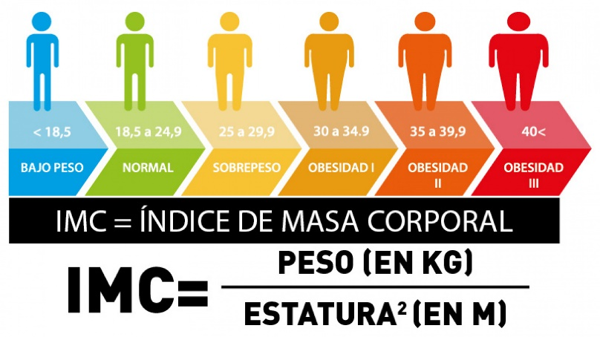

*El programa debe indicarle a cada paciente el valor de su IMC y la categoría respectiva, adicional, luego de evaluar a los 20 pacientes, el programa debe presentar un informe con la siguiente información:*

* *Peso promedio de los pacientes*
* *Estatura promedio de los pacientes*
* *Cantidad de pacientes en cada categoría*
* *IMC más alto registrado*
* *IMC más bajo registrado*

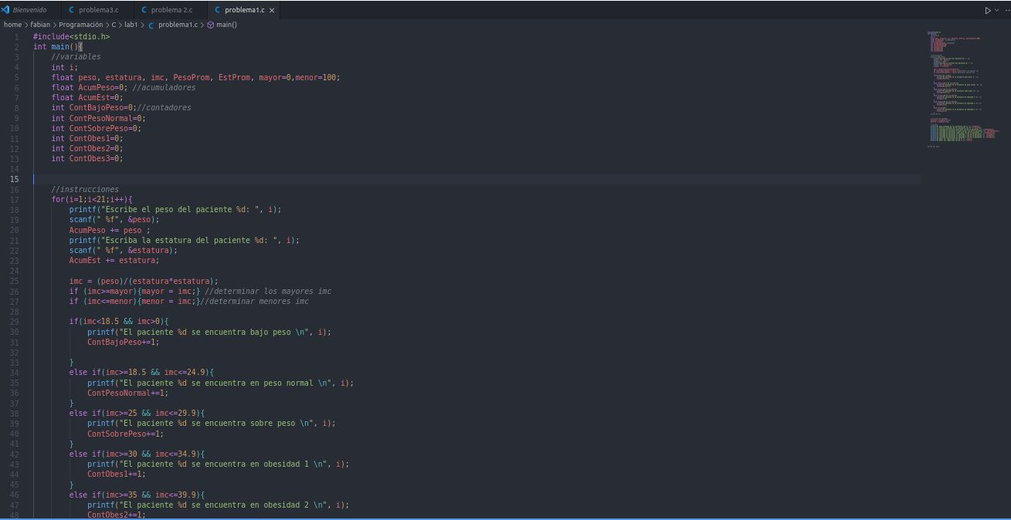

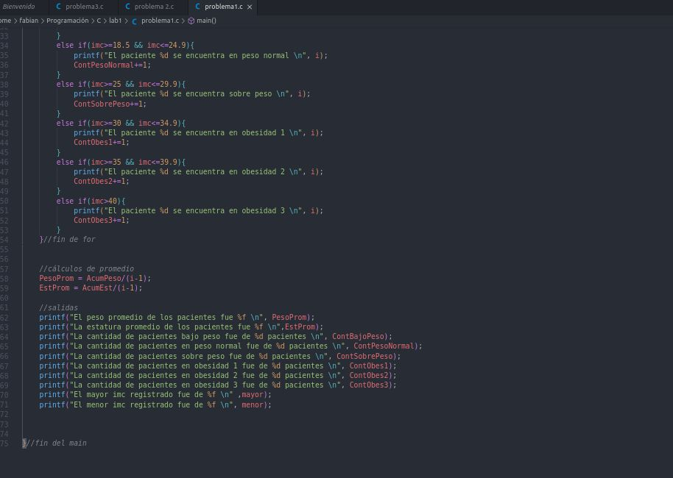

#include<stdio.h>

int main(){

*//variables*

int i;

float peso, estatura, imc, PesoProm, EstProm, mayor=0,menor=100;

float AcumPeso=0; *//acumuladores*

float AcumEst=0;

int ContBajoPeso=0;*//contadores*

int ContPesoNormal=0;

int ContSobrePeso=0;

int ContObes1=0;

int ContObes2=0;

int ContObes3=0;

*//instrucciones*

for(i=1;i<21;i++){

printf("Escribe el peso del paciente %d: ", i);

scanf(" %f", &peso);

AcumPeso += peso ;

printf("Escriba la estatura del paciente %d: ", i);

scanf(" %f", &estatura);

AcumEst += estatura;

imc = (peso)/(estatura*estatura);

if (imc>=mayor){mayor = imc;} *//determinar los mayores imc*

if (imc<=menor){menor = imc;}*//determinar menores imc*

if(imc<18.5 && imc>0){

printf("El paciente %d se encuentra bajo peso \n", i);

ContBajoPeso+=1;

}

else if(imc>=18.5 && imc<=24.9){

printf("El paciente %d se encuentra en peso normal \n", i);

ContPesoNormal+=1;

}

else if(imc>=25 && imc<=29.9){

printf("El paciente %d se encuentra sobre peso \n", i);

ContSobrePeso+=1;

}

else if(imc>=30 && imc<=34.9){

printf("El paciente %d se encuentra en obesidad 1 \n", i);

ContObes1+=1;

}

else if(imc>=35 && imc<=39.9){

printf("El paciente %d se encuentra en obesidad 2 \n", i);

ContObes2+=1;

}

else if(imc>40){

printf("El paciente %d se encuentra en obesidad 3 \n", i);

ContObes3+=1;

}

}*//fin de for*

*//cálculos de promedio*

PesoProm = AcumPeso/(i-1);

EstProm = AcumEst/(i-1);

*//salidas*

printf("El peso promedio de los pacientes fue %f \n", PesoProm);

printf("La estatura promedio de los pacientes fue %f \n",EstProm);

printf("La cantidad de pacientes bajo peso fue de %d pacientes \n", ContBajoPeso);

printf("La cantidad de pacientes en peso normal fue de %d pacientes \n", ContPesoNormal);

printf("La cantidad de pacientes sobre peso fue de %d pacientes \n", ContSobrePeso);

printf("La cantidad de pacientes en obesidad 1 fue de %d pacientes \n", ContObes1);

printf("La cantidad de pacientes en obesidad 2 fue de %d pacientes \n", ContObes2);

printf("La cantidad de pacientes en obesidad 3 fue de %d pacientes \n", ContObes3);

printf("El mayor imc registrado fue de %f \n" ,mayor);

printf("El menor imc registrado fue de %f \n", menor);

}*//fin del main*

* + 1. *Se requiere la elaboración de un programa para el gimnasio XYZ para poder llevar el control de las inscripciones, para conocer cuántos de sus clientes son hombres y cuántas son mujeres.*

*Es importante que la sucursal indique cuál es la cantidad máxima de inscripcionesdel gimnasio, antes de procesar la información.*

*El costo de la inscripción depende de algunas condiciones:*

1. *Indistintamente del sexo de la persona, si su edad está entre 18 y 25 años, la inscripción tendrá un costo de $53.50*
2. *Si son hombres con una edad superior a los 25, la inscripción será $45*
3. *Si son hombres y están jubilados, la inscripción tendrá un costo de $30.25*
4. *Si son mujeres con una edad superior a los 25, la inscripción será $43*
5. *Si son mujeres y están jubiladas, la inscripción tendrá un costo de $33.25*

*El programa debe mostrar la siguiente información:*

1. *cuántas mujeres y cuantos hombres hay inscritos.*
2. *Monto total de las inscripciones del gimnasio*
3. *Monto de las inscripciones de los hombres*
4. *Monto de las inscripciones de las mujeres*
5. *Cantidad de clientes jubilados inscritos*

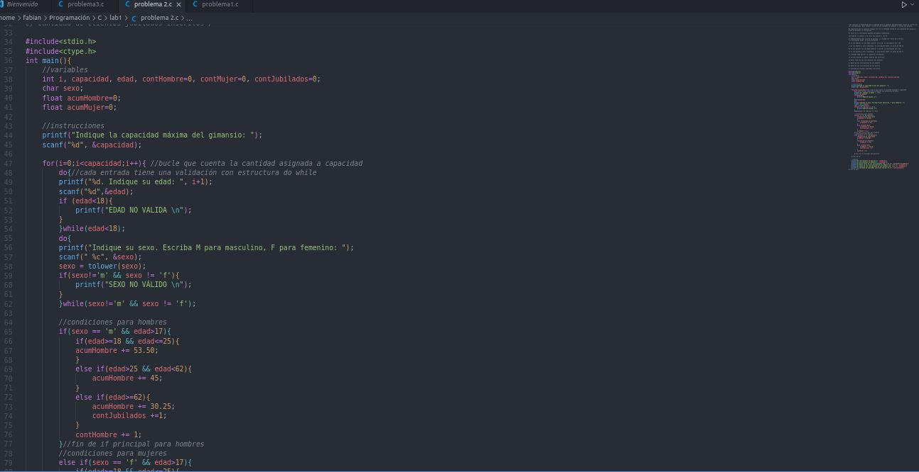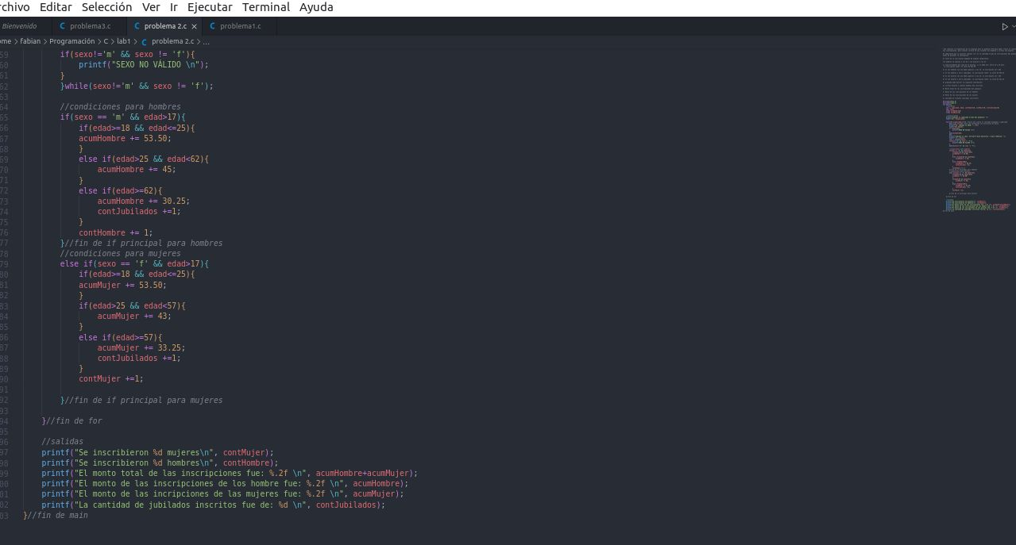

#include<stdio.h>

#include<ctype.h>

int main(){

*//variables*

int i, capacidad, edad, contHombre=0, contMujer=0, contJubilados=0;

char sexo;

float acumHombre=0;

float acumMujer=0;

*//instrucciones*

printf("Indique la capacidad máxima del gimansio: ");

scanf("%d", &capacidad);

for(i=0;i<capacidad;i++){ *//bucle que cuenta la cantidad asignada a capacidad*

do{*//cada entrada tiene una validación con estructura do while*

printf("%d. Indique su edad: ", i+1);

scanf("%d",&edad);

if (edad<18){

printf("EDAD NO VALIDA \n");

}

}while(edad<18);

do{

printf("Indique su sexo. Escriba M para masculino, F para femenino: ");

scanf(" %c", &sexo);

sexo = tolower(sexo);

if(sexo!='m' && sexo != 'f'){

printf("SEXO NO VÁLIDO \n");

}

}while(sexo!='m' && sexo != 'f');

*//condiciones para hombres*

if(sexo == 'm' && edad>17){

if(edad>=18 && edad<=25){

acumHombre += 53.50;

}

else if(edad>25 && edad<62){

acumHombre += 45;

}

else if(edad>=62){

acumHombre += 30.25;

contJubilados +=1;

}

contHombre += 1;

}*//fin de if principal para hombres*

*//condiciones para mujeres*

else if(sexo == 'f' && edad>17){

if(edad>=18 && edad<=25){

acumMujer += 53.50;

}

if(edad>25 && edad<57){

acumMujer += 43;

}

else if(edad>=57){

acumMujer += 33.25;

contJubilados +=1;

}

contMujer +=1;

}*//fin de if principal para mujeres*

}*//fin de for*

*//salidas*

printf("Se inscribieron %d mujeres\n", contMujer);

printf("Se inscribieron %d hombres\n", contHombre);

printf("El monto total de las inscripciones fue: %.2f \n", acumHombre+acumMujer);

printf("El monto de las inscripciones de los hombre fue: %.2f \n", acumHombre);

printf("El monto de las incripciones de las mujeres fue: %.2f \n", acumMujer);

printf("La cantidad de jubilados inscritos fue de: %d \n", contJubilados);

}*//fin de main*

* + 1. *La empresa GMCorp desea elaborar un programa que permita calcular la bonificación anual que les entregará a sus empleados. Para ello toman en cuenta la siguiente información:*

1. *todos los varones reciben una bonificación del 20%; adicional a esto si tienen de 18 a 25 años reciben 5%, si tienen de 26 a 38 años reciben un 7%, si tienen 39 o más reciben 10%. Si tienen hijos reciben un 5% extra de bonificación.*
2. *todas las mujeres reciben una bonificación del 25%; adicional a esto si tienen de 18 a 29 años reciben 6%, si tienen de 30 a 45 años reciben un 9%, si tienen 46 o más reciben un 11%. Si tienen hijos, recibirán una bonificación adicional de acuerdo con la cantidad de hijos que tienen:*

* *3 o menos, reciben un 4%*
* *de 4 a 6, reciben un 7.5%*
* *más de 6, reciben 10.5%*

*Considere que la empresa tiene una planta laboral de 27 empleados. Indique:*

1. *cuánto será la bonificación obtenida por cada empleado en base a su salario anual?*
2. *cuanto será el monto total anual recibido por cada empleado (salario más bonificaciones)?*
3. *cuánto será el monto total en concepto de bonificaciones que entregará la empresa?*

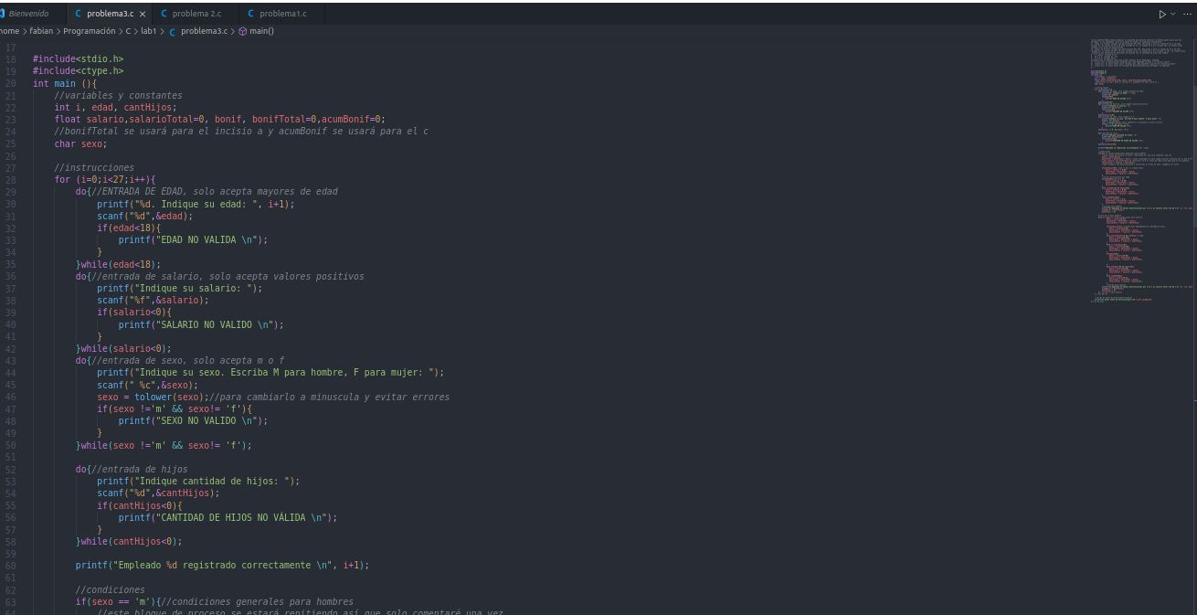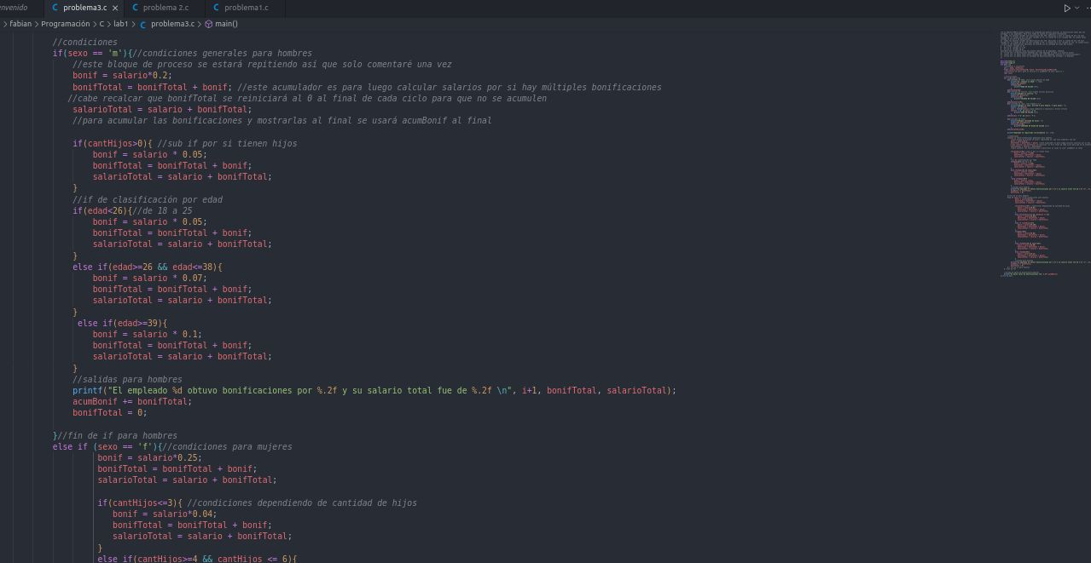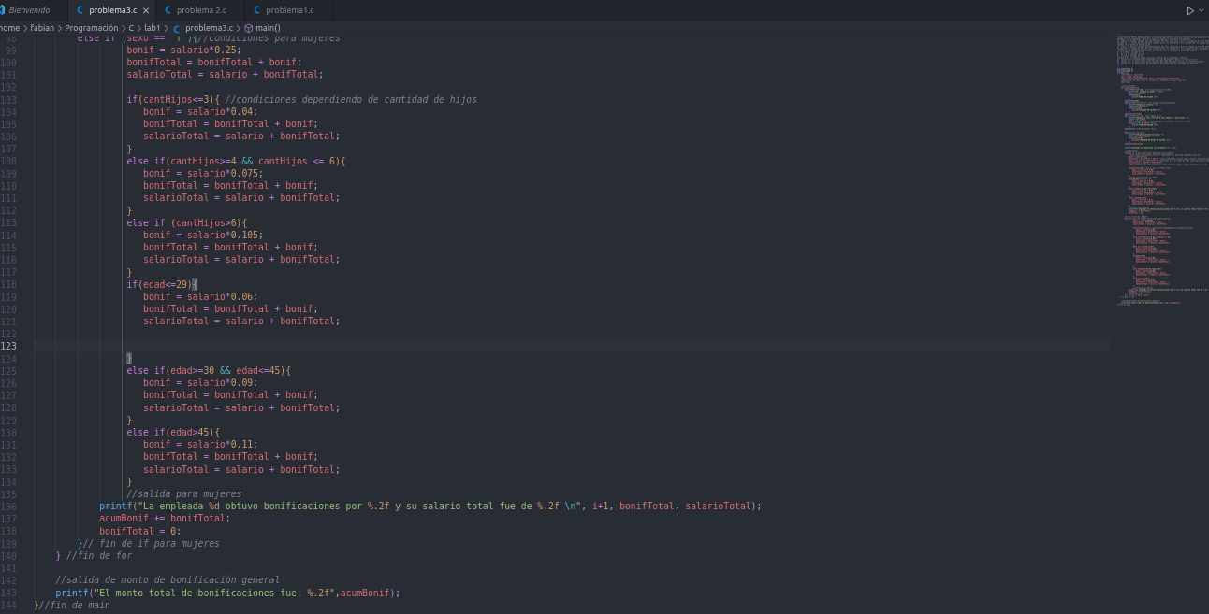

#include<stdio.h>

#include<ctype.h>

int main (){

*//variables y constantes*

int i, edad, cantHijos;

float salario,salarioTotal=0, bonif, bonifTotal=0,acumBonif=0;

*//bonifTotal se usará para el incisio a y acumBonif se usará para el c*

char sexo;

*//instrucciones*

for (i=0;i<27;i++){

do{*//ENTRADA DE EDAD, solo acepta mayores de edad*

printf("%d. Indique su edad: ", i+1);

scanf("%d",&edad);

if(edad<18){

printf("EDAD NO VALIDA \n");

}

}while(edad<18);

do{*//entrada de salario, solo acepta valores positivos*

printf("Indique su salario: ");

scanf("%f",&salario);

if(salario<0){

printf("SALARIO NO VALIDO \n");

}

}while(salario<0);

do{*//entrada de sexo, solo acepta m o f*

printf("Indique su sexo. Escriba M para hombre, F para mujer: ");

scanf(" %c",&sexo);

sexo = tolower(sexo);*//para cambiarlo a minuscula y evitar errores*

if(sexo !='m' && sexo!= 'f'){

printf("SEXO NO VALIDO \n");

}

}while(sexo !='m' && sexo!= 'f');

do{*//entrada de hijos*

printf("Indique cantidad de hijos: ");

scanf("%d",&cantHijos);

if(cantHijos<0){

printf("CANTIDAD DE HIJOS NO VÁLIDA \n");

}

}while(cantHijos<0);

printf("Empleado %d registrado correctamente \n", i+1);

*//condiciones*

if(sexo == 'm'){*//condiciones generales para hombres*

*//este bloque de proceso se estará repitiendo así que solo comentaré una vez*

bonif = salario*0.2;

bonifTotal = bonifTotal + bonif; *//este acumulador es para luego calcular salarios por si hay múltiples bonificaciones*

*//cabe recalcar que bonifTotal se reiniciará al 0 al final de cada ciclo para que no se acumulen*

salarioTotal = salario + bonifTotal;

*//para acumular las bonificaciones y mostrarlas al final se usará acumBonif al final*

if(cantHijos>0){ *//sub if por si tienen hijos*

bonif = salario * 0.05;

bonifTotal = bonifTotal + bonif;

salarioTotal = salario + bonifTotal;

}

*//if de clasificación por edad*

if(edad<26){*//de 18 a 25*

bonif = salario * 0.05;

bonifTotal = bonifTotal + bonif;

salarioTotal = salario + bonifTotal;

}

else if(edad>=26 && edad<=38){

bonif = salario * 0.07;

bonifTotal = bonifTotal + bonif;

salarioTotal = salario + bonifTotal;

}

else if(edad>=39){

bonif = salario * 0.1;

bonifTotal = bonifTotal + bonif;

salarioTotal = salario + bonifTotal;

}

*//salidas para hombres*

printf("El empleado %d obtuvo bonificaciones por %.2f y su salario total fue de %.2f \n", i+1, bonifTotal, salarioTotal);

acumBonif += bonifTotal;

bonifTotal = 0;

}*//fin de if para hombres*

else if (sexo == 'f'){*//condiciones para mujeres*

bonif = salario*0.25;

bonifTotal = bonifTotal + bonif;

salarioTotal = salario + bonifTotal;

if(cantHijos<=3){ *//condiciones dependiendo de cantidad de hijos*

bonif = salario*0.04;

bonifTotal = bonifTotal + bonif;

salarioTotal = salario + bonifTotal;

}

else if(cantHijos>=4 && cantHijos <= 6){

bonif = salario*0.075;

bonifTotal = bonifTotal + bonif;

salarioTotal = salario + bonifTotal;

}

else if (cantHijos>6){

bonif = salario*0.105;

bonifTotal = bonifTotal + bonif;

salarioTotal = salario + bonifTotal;

}

if(edad<=29){

bonif = salario*0.06;

bonifTotal = bonifTotal + bonif;

salarioTotal = salario + bonifTotal;

}

else if(edad>=30 && edad<=45){

bonif = salario*0.09;

bonifTotal = bonifTotal + bonif;

salarioTotal = salario + bonifTotal;

}

else if(edad>45){

bonif = salario*0.11;

bonifTotal = bonifTotal + bonif;

salarioTotal = salario + bonifTotal;

}

*//salida para mujeres*

printf("La empleada %d obtuvo bonificaciones por %.2f y su salario total fue de %.2f \n", i+1, bonifTotal, salarioTotal);

acumBonif += bonifTotal;

bonifTotal = 0;

}*// fin de if para mujeres*

} *//fin de for*

*//salida de monto de bonificación general*

printf("El monto total de bonificaciones fue: %.2f",acumBonif);

}*//fin de main*

|  |  |  |
| --- | --- | --- |
| **Aspectos a Evaluar** | **Puntaje Máximo**  **100%** | **Puntaje Obtenido** |
| Guía en formato Word con el desarrollo de la actividad | **5** |  |
| Códigos fuentes (archivos .c) (40pts cada uno) | **80** |  |
| Documentación e indentación de los códigos fuentes | **15** |  |
| Total | **100** |  |

1. **CONSIDERACIONES FINALES:**

*Este laboratorio abarcó lo básico para escribir código en lenguaje C. Los problemas me parecieron muy retadores y traté de ir un nivel más allá haciendo filtros para evitar errores en la introducción de caracteres. Me fue de mucha utilidad ya que desarrollé y puse en practica la lógica de programación y aprendí mejor la sintaxis de C.*

1. **BIBLIOGRAFIA:**

*Apuntes*

1. **RÚBRICAS:**